Моделирование (часть I)
1. Дана схема, отражающая расстояния между населёнными пунктами:
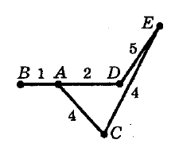
Укажите таблицу, соответствующую схеме:
1) |  | A | B | C | D | E | 2) |  | A | B | C | D | E | 3) |  | A | B | C | D | E | 4) |  | A | B | C | D | E
 | A |  | 1 | 4 | 2 |  |  | A |  | 1 | 4 |  | 2 |  | A |  | 1 | 4 | 2 |  |  | A |  | 1 | 4 | 2
 | B | 1 |  |  | 5 |  |  | B | 1 |  |  |  | 5 |  | B | 1 |  |  |  |  |  | B | 1 |  |  |  | 5
 | C | 4 |  |  |  |  |  | C | 4 |  |  |  |  |  | C | 4 |  |  |  | 4 |  | C | 4 |  |  |  | 4
 | D | 2 | 5 |  |  | 4 |  | D |  |  |  |  |  |  | D | 2 |  |  |  | 5 |  | D | 2
 | E |  |  |  | 4 |  |  | E | 2 | 5 |  | 4 |  |  | E |  |  | 4 | 5 |  |  | E |  | 5 | 4

2. Дана схема, отражающая расстояния между населёнными пунктами:
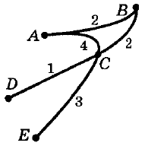
Укажите таблицу, соответствующую схеме:
1) |  | A | B | C | D | E | 2) |  | A | B | C | D | E | 3) |  | A | B | C | D | E | 4) |  | A | B | C | D | E
 | A |  | 2 | 4 |  |  |  | A |  | 2 | 4 |  |  |  | A |  | 2 |  | 4 |  |  | A |  | 2 | 4
 | B | 2 |  |  | 2 |  |  | B | 2 |  | 2 |  |  |  | B | 2 |  | 2 |  |  |  | B | 2 |  | 2
 | C | 4 |  |  | 1 | 3 |  | C | 4 | 2 |  | 1 | 3 |  | C |  | 2 |  | 1 | 3 |  | C | 4 | 2 |  | 1
 | D |  | 2 | 1 |  |  |  | D |  |  | 1 |  |  |  | D | 4 |  | 1 |  |  |  | D |  |  | 1 |  | 3
 | E |  |  | 3 |  |  |  | E |  |  | 3 |  |  |  | E |  |  | 3 |  |  |  | E |  |  |  | 3

3. Дана схема, отражающая расстояния между населёнными пунктами:
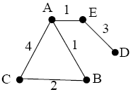
Укажите таблицу, соответствующую схеме:
1) |  | A | B | C | D | E | 2) |  | A | B | C | D | E | 3) |  | A | B | C | D | E | 4) |  | A | B | C | D | E
 | A |  | 1 | 4 |  | 1 |  | A |  | 1 |  | 4 | 1 |  | A |  | 1 | 4 |  | 1 |  | A |  | 1 | 4 |  | 1
 | B | 1 |  | 2 |  |  |  | B | 1 |  | 2 |  |  |  | B | 1 |  |  | 2 |  |  | B | 1 |  | 2
 | C | 4 | 2 |  |  |  |  | C |  | 2 |  |  |  |  | C | 4 |  |  |  |  |  | C | 4 | 2 |  |  | 3
 | D |  |  |  |  | 3 |  | D | 4 |  |  |  | 3 |  | D |  | 2 |  |  | 3 |  | D
 | E | 1 |  |  | 3 |  |  | E | 1 |  |  | 3 |  |  | E | 1 |  |  | 3 |  |  | E | 1 |  | 3

4. Дана таблица, отражающая расстояния между населёнными пунктами:
 | A | B | C | D | E
A |  | 1 | 4 |  | 1
B | 1 |  |  | 3
C | 4 |  |  |  | 2
D |  | 3
E | 1 |  | 2

Укажите схему, соответствующую таблице:
1) |  | 2) |  | 3) |  | 4)
5. В таблице приведена стоимость перевозок между пятью населёнными пунктами, обозначенными буквами A, B, C, D и E:
 | A | B | C | D | E
A |  | 1 | 4 | 2
B | 1
C | 4 |  |  |  | 5
D | 2 |  |  |  | 4
E |  |  | 5 | 4
Укажите схему, соответствующую таблице:
1) |  | 2) |  | 3) |  | 4)

6. В таблице приведена стоимость перевозок между пятью населёнными пунктами, обозначенными буквами A, B, C, D и E:
 | A | B | C | D | E
A |  | 2 | 4
B | 2 |  | 2
C | 4 | 2 |  | 1 | 3
D |  |  | 1
E |  |  | 3
Укажите схему, соответствующую таблице:
1) |  | 2) |  | 3) |  | 4)

10. Дана таблица, отражающая расстояние между населёнными пунктами:
 | A | B | C | D
A |  | 4 | 16 | 9
B | 4 |  | 10 | 3
C | 16 | 10 |  | 5
D | 9 | 3 | 5

Чему равно кратчайшее расстояние между пунктами A и C (при условии, что передвигаться можно только по построенным дорогам)?

1) 10
2) 12
3) 14
4) 16

11. Дана таблица, отражающая расстояние между населёнными пунктами:
 | A | B | C | D | E
A |  | 2 | 4 |  | 6
B | 2 |  | 1
C | 4 | 1 |  | 5 | 1
D |  |  | 5 |  | 3
E | 6 |  | 1 | 3

Чему равно кратчайшее расстояние между пунктами A и D (при условии, что передвигаться можно только по построенным дорогам)?

1) 6
2) 7
3) 8
4) 9

12. Дана таблица, отражающая расстояние между населёнными пунктами:
 | A | B | C | D | E
A |  | 7 | 2 |  | 1
B | 7 |  |  | 3
C | 2 |  |  | 1 | 5
D |  | 3 | 1 |  | 5
E | 1 |  | 5 | 5
Чему равно кратчайшее расстояние между пунктами B и E (при условии, что передвигаться можно только по построенным дорогам)?

1) 9
2) 8
3) 7
4) 6

Задание | 1 | 2 | 3 | 4 | 5 | 6 | 7 | 8 | 9
Ответ | 3 | 2 | 1 | 4 | 4 | 4 | 2 | 3 | 3
Задание | 10 | 11 | 12 | 13 | 14 | 15 | 16 | 17 | 18
Ответ | 2 | 2 | 3 | 3 | 2 | 3 | 2 | 3 | 1

Моделирование (часть II)
На рисунках – схема дорог, связывающих города. По каждой дороге можно передвигаться только в одном направлении, указанном стрелкой.
- Сколько существует различных путей из города А в город К?
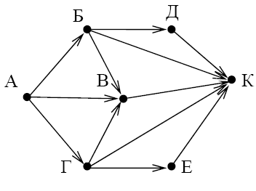

- Сколько существует различных путей из города A в город D?
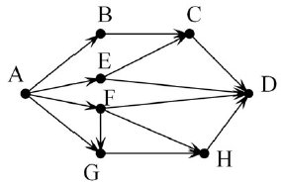

- Сколько существует различных путей из города А в город К?
Г
В
А
К
Е
Б
Д
Ж
И

- Сколько существует различных путей из города А в город З?
А
Б
В
Г
Д
Е
Ж
З
- Сколько существует различных путей из города А в город Л?
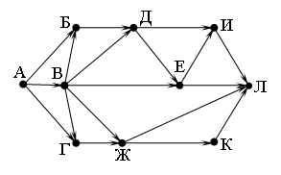
- Сколько существует различных путей из города А в город К?
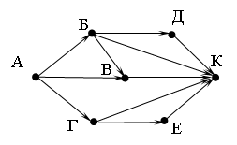

- Сколько существует различных путей из города А в город К?
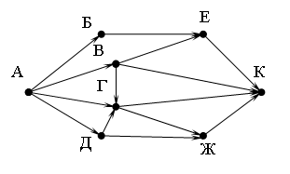

Задание | 1 | 2 | 3 | 4 | 5 | 6 | 7
Ответ | 7 | 7 | 13 | 14 | 17 | 5 | 10

Моделирование (часть III)
№1. Между четырьмя крупными аэропортами, обозначенными кодами СЕВЕРНЫЙ, ЮЖНЫЙ, ЗАПАДНЫЙ и ВОСТОЧНЫЙ, ежедневно выполняются авиарейсы. Приведён фрагмент расписания перелетов между этими аэропортами.

Аэропорт вылета | Аэропорт прилета | Время вылета | Время прилета
СЕВЕРНЫЙ | ЮЖНЫЙ | 7:20 | 9:40
ЗАПАДНЫЙ | ВОСТОЧНЫЙ | 11:25 | 12:30
ЮЖНЫЙ | СЕВЕРНЫЙ | 11:40 | 13:30
ВОСТОЧНЫЙ | ЗАПАДНЫЙ | 13:15 | 15:20
СЕВЕРНЫЙ | ЗАПАДНЫЙ | 13:50 | 17:30
ЗАПАДНЫЙ | СЕВЕРНЫЙ | 14:20 | 16:40
ЮЖНЫЙ | ЗАПАДНЫЙ | 14:35 | 18:30
ЗАПАДНЫЙ | ЮЖНЫЙ | 16:30 | 18:15
ВОСТОЧНЫЙ | СЕВЕРНЫЙ | 18:40 | 20:25
СЕВЕРНЫЙ | ВОСТОЧНЫЙ | 20:30 | 22:50
Путешественник находится в аэропорту ЮЖНЫЙ в полночь (0:00). Определите самое раннее время, когда он может оказаться в аэропорту ЗАПАДНЫЙ.

№2. Между четырьмя местными аэропортами: ОКТЯБРЬ, БЕРЕГ, КРАСНЫЙ и СОСНОВО, ежедневно выполняются авиарейсы. Приведён фрагмент расписания перелётов между ними:
Аэропорт вылета Аэропорт прилета Время вылета Время прилета
СОСНОВО КРАСНЫЙ 06:20 08:35
КРАСНЫЙ ОКТЯБРЬ 10:25 12:35
ОКТЯБРЬ КРАСНЫЙ 11:45 13:30
БЕРЕГ СОСНОВО 12:15 14:25
СОСНОВО ОКТЯБРЬ 12:45 16:35
КРАСНЫЙ СОСНОВО 13:15 15:40
ОКТЯБРЬ СОСНОВО 13:40 17:25
ОКТЯБРЬ БЕРЕГ 15:30 17:15
СОСНОВО БЕРЕГ 17:35 19:30
БЕРЕГ ОКТЯБРЬ 19:40 21:55
Путешественник оказался в аэропорту ОКТЯБРЬ в полночь (0:00). Определите самое раннее время, когда он может попасть в аэропорт СОСНОВО.

№3. Между четырьмя местными аэропортами: ВОСТОРГ, ЗАРЯ, ОЗЕРНЫЙ и ГОРКА, ежедневно выполняются авиарейсы. Приведён фрагмент расписания перелётов между ними:
Аэропорт вылета Аэропорт прилета Время вылета Время прилета
ВОСТОРГ ГОРКА 16:15 18:30
ОЗЕРНЫЙ ЗАРЯ 13:40 15:50
ОЗЕРНЫЙ ВОСТОРГ 14:10 16:20
ГОРКА ОЗЕРНЫЙ 17:05 19:20
ВОСТОРГ ОЗЕРНЫЙ 11:15 13:20
ЗАРЯ ОЗЕРНЫЙ 16:20 18:25
ВОСТОРГ ЗАРЯ 14:00 16:15
ЗАРЯ ГОРКА 16:05 18:15
ГОРКА ЗАРЯ 14:10 16:25
ОЗЕРНЫЙ ГОРКА 18:35 19:50
Путешественник оказался в аэропорту ВОСТОРГ в полночь (0:00). Определите самое раннее время, когда он может попасть в аэропорт ГОРКА.
№4. Путешественник пришел в 08:00 на автостанцию населенного пункта КАЛИНИНО и обнаружил следующее расписание автобусов:
Пункт отправления | Пункт  прибытия | Время отправления | Время прибытия
КАМЫШИ | КАЛИНИНО | 08:15 | 09:10
КАЛИНИНО | БУКОВОЕ | 09:10 | 10:15
РАКИТИНО | КАМЫШИ | 10:00 | 11:10
РАКИТИНО | КАЛИНИНО | 10:05 | 12:25
РАКИТИНО | БУКОВОЕ | 10:10 | 11:15
КАЛИНИНО | РАКИТИНО | 10:15 | 12:40
КАЛИНИНО | КАМЫШИ | 10:20 | 11:15
БУКОВОЕ | КАЛИНИНО | 10:35 | 11:40
КАМЫШИ | РАКИТИНО | 11:10 | 12:25
БУКОВОЕ | РАКИТИНО | 11:40 | 12:35
Определите самое ранее время, когда путешественник сможет оказаться в пункте РАКИТИНО согласно этому расписанию.

Задание | 1 | 2 | 3 | 4
Ответ | 17:30 | 17:25 | 18:15 | 12:35

